褥瘡対策に関する診療計画書
記入年月日 平成 ， ，
褥瘡の状態評価
記入者
氏名 殿 男 女 病棟
明・大・昭 年 月 日生（ 歳）
1. 現在 なし あり（仙骨部、大転子部、その他： ）

褥瘡の有無
2. 過去 なし あり（仙骨部、大転子部、その他： ）
褥瘡発生日（確認日） ， ，
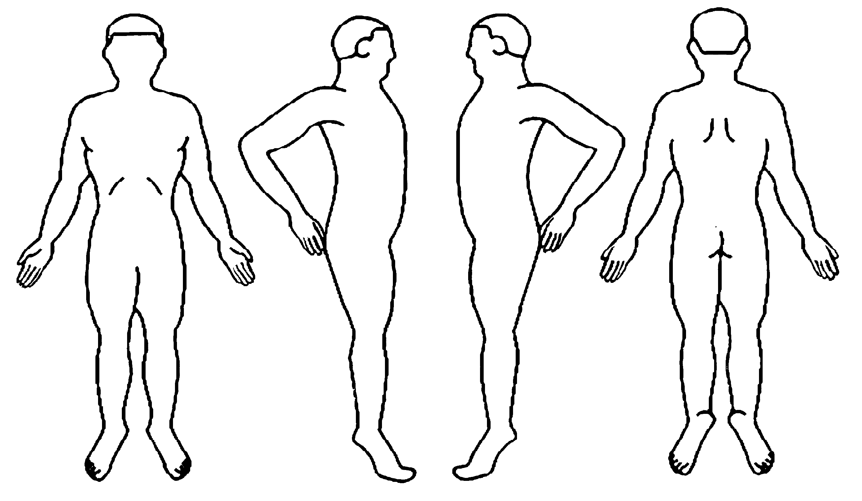
部位・状態図

危険因子の評価 | 日常生活自立度 J（1，2） A（1，2） B（1，2） C（1，2）
危険因子の評価 | ・基本的動作能力（ベッド上 自力体位変換）  （イス上 坐位姿勢の保持、除圧） |  | できる できない  できる できない
危険因子の評価 | ・関節の拘縮 |  | なし あり
危険因子の評価 | ・栄養状態低下 |  | なし あり
危険因子の評価 | ・皮膚湿潤（多汗、尿失禁、便失禁） |  | なし あり
危険因子の評価 | ・浮腫（局所以外の部位） |  | なし あり
危険因子の評価 | ・縟瘡を誘発する恐れのある骨突出 |  | なし あり
褥瘡の状態評価 | 深さ | - なし （1）持続する発赤 （2）真皮までの損傷  （3）皮下組織までの損傷 （4）皮下組織を越える損傷  （5）関節腔、体腔にいたる損傷または、深さ判定不能の場合
褥瘡の状態評価 | 滲出液 | 滲出量 （0） なし  ガーゼ等の （1）少量：毎日の交換を要しない  交換回数 （2）中等量：1日1回の交換  （3）多量：1日２回以上の交換
褥瘡の状態評価 | 大きさ（cm²）  縦横の最大長さ  (表面的な大きさ) | - 皮膚潰瘍なし （1）4未満  （2）4以上16未満 （3）16以上36未満  （4）36以上64未満 （5）64以上100未満  （6）100以上
褥瘡の状態評価 | 炎症・感染の有無 | - 局所の炎症徴候なし  （1）局所の炎症徴候あり（創周辺の発赤､腫脹､熱感､疼痛）  （2）局所の明らかな感染徴候あり（炎症徴候、膿、悪臭）  （3）全身的影響あり（発熱など）
褥瘡の状態評価 | 肉芽形成  良性肉芽が占める割合 | - 治瘡あるいは創が浅い肉芽形成の評価が出来ない  （1）良性肉芽が創面の90％以上を占める  （2）良性肉芽が創面の50％以上90％未満を占める  （3）良性肉芽が創面の10％以上50％未満を占める  （4）良性肉芽が創面の10％未満を占める  （5）良性肉芽が全く形成されていない
褥瘡の状態評価 | 壊死組織の状態 | - なし （1）柔らかい壊死組織あり  （2）硬く厚い密着した壊死組織あり
褥瘡の状態評価 | ポケット（cm²）  （ポケットの奥行き×幅）  潰瘍面積を含めない  DESIGN  点 | - なし  （1）4未満  （2）4以上16未満  （3）16以上36未満  （4）36以上 |  | 状態図

看護計画 | 留意する項目 |  | 計画の内容
看護計画 | 圧迫、ズレ力の排除  （体位変換、エアマット、  頭部挙上方法、  車椅子姿勢保持等） | ベッド上
看護計画 | 圧迫、ズレ力の排除  （体位変換、エアマット、  頭部挙上方法、  車椅子姿勢保持等） | イス上
看護計画 | スキンケアの方法など  （全身、又は局所について）
看護計画 | 栄養の状態改善について
看護計画 | リハビリテーションについて
（記載上の注意）
- 日常生活自立判定に当たっては「障害老人の日常生活自立度（寝たきり度）判定基準の活用について」（平成3年11月18日 厚生省大臣官房老人福祉部長通知 老健第102-2号）を参照のこと
- 日常生活自立度がJ1～A2である患者については、当該計画書の作成を要しないものであること

